Dieses Arbeitsblatt hilftdie Komponenten zuzuordnen
main boards | 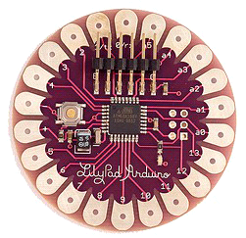 | Lilypad mainboard,  5 analog pins,  13 digital pins
 | 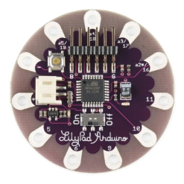 | Lilypad simple board  4 analog pins,  5 digital pins
Aktuatoren |  | Vibrationsmotor  +, -
Lautsprecher
+, -
LED
+, -
Manche LEDs : 2 weitere Pins für Farbregulierung
Sensoren | 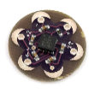 | Beschleunigungssensoren  +, -,  3 pins Ausgabe: Beschleunigung in 3 Dimensionen
 | 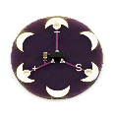 | Temperatursensor  +, -,  1 pin Ausgabe: analoger Wert für die Temperatur
 | 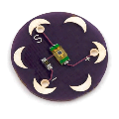 | Lichtsensor:  +, -  1 pin Ausgabe: analorger Wert für die Beleuchtung

